Министерство образования Республики Беларусь
Учреждение образования «Белорусский государственный университет информатики и радиоэлектроники»

Факультет информационных технологий и управления
Кафедра информационных технологий автоматизированных систем
Дисциплина «Основы алгоритмизации и программирования»

«К защите допустить»
Руководитель курсового проекта ассистент кафедры ИТАС
А.В. Езовит
. .2024

ПОЯСНИТЕЛЬНАЯ ЗАПИСКА
к курсовой работе
на тему:

Нахождение минимума функции одной переменной методами деления отрезка пополам и кубической параболы

БГУИР КР 6-05 06 12-03 728 ПЗ

Выполнил студент группы 328507 Яковчик Алексей Юрьевич

(подпись студента)
Курсовая работа представлен на проверку 2024

(подпись студента)

Минск 2024

Учреждение образования «Белорусский государственный университет информатики и радиоэлектроники»

Факультет информационных технологий и управления

УТВЕРЖДАЮ
ассистент кафедры ИТАС
––––––––––––––––––––––––
(подпись)
–––––––––––––––––––2024г.
ЗАДАНИЕ
по курсовому проектированию

Студенту Яковчику Алексею Юрьевичу––––––––––––––––––––––––––––––––
1. Тема работы Нахождение минимума функции одной переменной ––––––методами деления отрезка пополам и кубической параболы––––––––––––– –
2. Срок сдачи студентом законченной работы –––––––––––––––––––––––––––
3. Исходные данные к работе: Функция $x^{2}-4x*\sin\left(x\right)+cos(x)$, интервальные пределы a = -4, b = 9. ––––––––––––––
4. Содержание расчетно-пояснительной записки (перечень вопросов, которые подлежат разработке):
Введение
- Основные математические положения
- Методы нахождения минимума функции
- Моделирование и создание программного средства
- Тестирование и проверка работоспособности программного средства
Заключение
Список использованных источников
Приложения
5. Перечень графического материала (с точным обозначением обязательных чертежей и графиков)
1. Блок-схемы––––––––––––––––––––––––––––––––––––––––––––––––––––
6. Консультант по работе (с обозначением разделов проекта) Езовит А.В. ––––
7. Дата выдачи задания –––––––––––––––––––––––––––––––––––––––––––––
8. Календарный график работы над проектом на весь период проектирования (с обозначением сроков выполнения и трудоемкости отдельных этапов):
раздел 1 к 15.03 – 15 %; –– –––––––––––––– –––––––––––––––––– ––––
раздел 2 к 15.04 – 40 %;–––––––––––––––– –––––––––––––––––– –––––––
раздел 3 к 15.05 – 25 %;––––––––––––––––––––– ––––––––––––––––– ––
оформление пояснительной записки и графического материала к ––––––
Защита курсового проекта с –––––––––––––––––––––––––––––––––––––––

Руководитель– –––––––----––– А.В.Езовит
(подпись)

Задание принял к исполнению –––––––_ _______ А.Ю.Яковчик
(дата и подпись студента)

Содержание
Введение 5
1 Основные математические положения 6
1.1 Понятие функции 6
1.2 Область определения функции 7
1.3 Область значений функции 7
1.4 Промежутки знакопостоянства функции 7
1.5 Нули функции 8
1.6 Экстремумы функции 9
1.7 Минимум и максимум функции 10
1.8 Функции одной переменной 12
2 Методы нахождения минимума функции 13
2.1 Классы методов нахождения минимума функции 13
2.2 Метод деления отрезка пополам (MDP) 14
2.3 Метод золотого сечения (MZS) 15
2.4 Метод последовательного перебора (MPP) 17
2.5 Метод квадаратичной параболы (MP2) 18
2.6 Метод кубической параболы (MP3) 20
3 Моделирование и создание программного средства 22
3.1 Постановка задачи 22
3.2 Выбор метода определения минимума функции 23
3.3 Разработка перечня пользовательских функций программы 24
3.4 Разработка алгоритмов реализации программы 24
3.5 Сравнение используемых методов 25
4 Тестирование и проверка работоспособности программного средства 27
Заключение 29
Список использованных источников 30
Приложение А 31
Ведомость курсового проекта 36

ВВЕДЕНИЕ

Одной из ключевых задач в области оптимизации является нахождение минимума функции с одной переменной. Эта проблема возникает в различных областях, включая технические науки. Для решения этой проблемы существует несколько способов аппроксимации точки минимума функции.
В этой курсовой работе мы рассмотрим и сравним два таких способа: метод деления интервала пополам и метод кубической параболы.
Метод деления отрезка пополам – один из самых простых и легких способов найти точку минимума функции. Основная идея – разделить отрезок на две равные части и выбрать ту часть, где находится минимум функции. Этот процесс необходимо повторять до тех пор, пока не будет достигнута необходимая точность. Метод разделения сегмента пополам довольно прост в реализации, но может быть относительно медленным.
Метод кубической параболы (также известный как метод интерполяции) также используется для нахождения минимума функции переменной. Сам метод заключается в приближении функции на заданном отрезке с помощью кубической параболы. После чего находится точка минимума этой параболы, которая считается аппроксимацией точки минимума исходной функции. Этот процесс необходимо повторять до тех пор, пока не будет достигнута необходимая точность. Однако метод кубической параболы быстрее метода разделения отрезка на части, но его может быть сложно реализовать.
Целью этой курсовой работы является исследование и сравнение методов нахождения функции одной переменой – методом деления отрезка пополам и методом кубической параболы. Изучение теоретических основ каждого метода, разработка соответствующих алгоритмов и программного кода, а также проведение численныех экспериментов для оценки их эффективности и точности. Исходя их получаемой информации мы сможем сделать выводы о преимуществах и изъянов обоих методов и определить оптимальную область их применения.

ОСНОВНЫЕ МАТЕМАТИЧЕСКИЕ ПОЛОЖЕНИЯ

Понятие функции

Существует множество сформулированных понятий функции. Рассмотрим некоторые их них:
- Функция – это взаимосвязь между величинами, то есть зависимость одной переменной величины от другой. Знакомое обозначение
y = f (x) как раз и выражает идею такой зависимости одной величины от другой. Величина у зависит от величины х по определенному закону, или правилу, которое обозначается f.
- Функция – это соответствие между двумя множествами, причем каждому элементу первого множества соответствует один элемент второго множества. Например, функция у = 2х каждому действительному числу x ставит в соответствие число y, которое в два раза больше, чем х.
- Функция – это определенное действие над переменной. Значит, можно взять величину х, преобразовать ее и получить соответствующую величину у. В технической литературе можно встретить такие определения функции для устройств, в которых на вход подается х – на выходе получается у. Схематично это выглядит так:

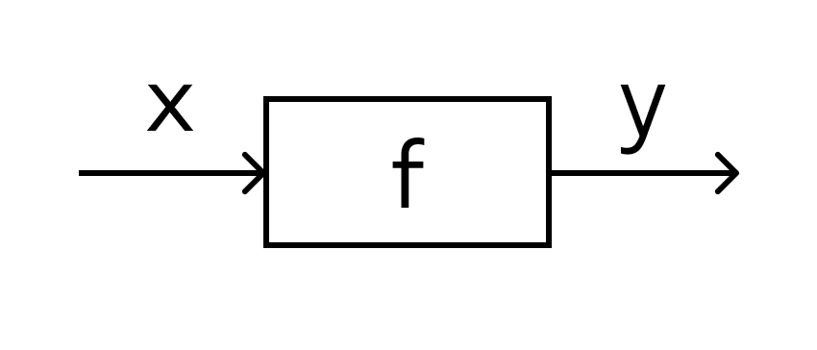

Рисунок 1.1 – Схема перехода x-значений в y-значения

Область определения функции

Область определения – это множество, на котором задается функция. Иными словами, это множество, в каждой точке которого значение функции определено. Обозначим значение функции как Y. Таким образом, область определения представляет собой промежутки или интервалы, в которых находятся искомые значения. Из этого следует, что область значений x, для которой существует соответствующая область значений y. В практической математике область определения функции обозначается как D(y).

Область значений функции

Множество значений функции y = f(x) – это множество всех значений, которые данная функция может принимать на некотором возможном интервале x при переборе всех значений x ∈ X. Область значений некоторой функции обычно принято называть и обозначать E(f).
Важно отметить, что понятие множества значений функции не всегда совпадает с областью её значений. Эти понятия будут равнозначны только в случае, когда интервал значений x при нахождении множества значений совпадает с областью определения функции.
Также важно различать область значений и область допустимых значений переменной x в выражении y = f(x). Область допустимых значений переменной x для выражения f(x) является областью определения данной функции.
Область значений E(f) может быть представлена как множество всех возможных значений, которые функция f(x) может принимать на интервале определения x. Интервал значений x, при котором определяется множество значений функции, может быть ограничен областью определения функции.
Также нужно учитывать область допустимых значений переменной x, чтобы избежать неопределенностей или некорректных результатов при вычислении функции f(x). Область допустимых значений переменной x может быть ограничена физическими, математическими или логическими ограничениями, которые накладываются на переменную x в контексте задачи.

Промежутки знакопостоянства функции

Промежутками знакопостоянства функции назыаются промежутки, на которых функция принимает только положительное или только отрицательное значение. Рассмотрим примеры знакопостоянства на квадратичной функции.
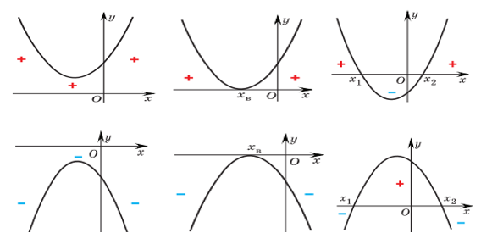

Рисунок 1.2 – Квадратичная функция при разных значениях x

Нули функции

Точки, в которых график y = f(x) пересекает ось O_{X} , называют нулями функции. Чтобы найти нули функции нужно решить уравнение f(x) = 0 , то есть найти те значения «икс», при которых функция обращается в ноль. В следующем условном примере нули функции x = a, x = c, x = e обозначены красными точками:

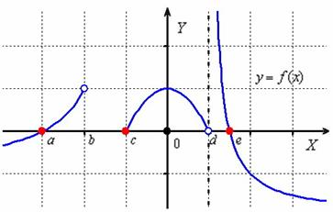

Рисунок 1.3 – Пример нулей функции

Подробнее рассмотрим шаги нахождения нулей функции:
- Понимание нуля функции: Ноль функции соответствует значению аргумента (обычно обозначается как x), при котором значение функции (обычно обозначается как y или f(x)) равно нулю. Иными словами, нули функции - это значения аргумента, при которых функция пересекает ось x и имеет значение 0.
- Запись функции: Необходимо записать заданную функцию в виде уравнения, где f(x) равно нулю.
- Приведение уравнения к каноническому виду: Если уравнение не находится в каноническом виде, тогда необходимо привести его к этому виду. В случае квадратного уравнения, это уравнение вида ax*x + bx + c = 0, где a, b и c - коэффициенты.
- Применение методов решения: В зависимости от типа функции и уравнения, можно использовать различные методы для решения уравнения и нахождения нулей функции. Некоторые из распространенных методов включают факторизацию, квадратное уравнение, метод подстановки или графический метод.

Экстремумы функции

Точка экстремума функции – это точка области определения функции, в которой значение функции принимает минимальное или максимальное значение. Значения функции в этих точках называются экстремумами (минимумом и максимумом) функции. Анализ производной функции позволяет определить критические точки, где экстремумы могут находиться. Для подтверждения типа экстремума, проводятся тесты на изменение знака производной в окрестности критической точки. Если производная меняет знак с отрицательного на положительный, это указывает на локальный минимум. Если производная меняет знак с положительного на отрицательный, это указывает на локальный максимум. Таким образом, анализ экстремумов функции является важным инструментом для понимания ее поведения и оптимизации процессов в различных областях.
Нахождение эктремумов функции может быть как самостоятельной задачей, так и одним из этапов полного исследования функции и построения её графиков. Подробнее рассмотрим нахождение экстремумов функции по шагам:
- Понимание экстремумов функции. Экстремумы функции – это точки, в которых функция достигает локального минимума или максимума. Локальный минимум – это точка, в которой функция имеет наименьшее значение в некоторой окрестности этой точки. Локальный максимум – это точка, в которой функция имеет наибольшее значение в некоторой окрестности этой точки.
- Найдём производную функции. Производная функции показывает скорость изменения значения функции в каждой точке. Для этого может потребоваться применить правила дифференцирования, такие как правило степенной функции или правило суммы и разности.
- Решим уравнение производной. Найдём значения аргумента, при которых производная функции равна нулю или не существует. Эти значения аргумента могут быть точками, в которых функция имеет экстремумы.
- Проверим решение. После нахождения значений аргумента, убедимся, что подстановка этих значений в исходную функцию дает соответствующие значения экстремума. Это подтверждает правильность найденных экстремумов функции.

Минимум и максимум функции

Минимум и максимум функции – это значения функции, которые являются наименьшими или наибольшими значениями на всей области определения функции.
Минимум функции – это точка, в которой функция принимает наименьшее значение на всей области определения. Графически это соответствует точке, где функция достигает наименьшей высоты на графике. Минимум может быть локальным или глобальным.
- Локальный минимум. Если значение функции в точке минимума меньше, чем значения функции во всех соседних точках, то это называется локальным минимумом. Локальный минимум может быть точкой, в которой функция имеет нижний "впадину" на графике, но существуют другие точки с еще более низкими значениями в более узкой окрестности.
- Глобальный минимум. Если значение функции в точке минимума меньше, чем значения функции во всех остальных точках на всей области определения, то это называется глобальным минимумом. Глобальный минимум - это наименьшее значение функции на всей области определения.
Максимум функции – это точка, в которой функция принимает наибольшее значение на всей области определения. Графически это соответствует точке, где функция достигает наивысшей высоты на графике. Максимум может быть локальным или глобальным.
- Локальный максимум. Если значение функции в точке максимума больше, чем значения функции во всех соседних точках, то это называется локальным максимумом. Локальный максимум может быть точкой, в которой функция имеет вершину или пик на графике, но существуют другие точки с еще более высокими значениями в более узкой окрестности.
- Глобальный максимум. Если значение функции в точке максимума больше, чем значения функции во всех остальных точках на всей области определения, то это называется глобальным максимумом. Глобальный максимум – это наибольшее значение функции на всей области определения.
Нахождение минимумов и максимумов функции обычно связано с анализом производной функции, используя методы дифференциального исчисления, такие как нахождение критических точек и проверка их типа с помощью тестов первой и второй производных. Критические точки, где производная равна нулю или не существует, могут быть локальными экстремумами. Однако, чтобы подтвердить тип экстремума, необходимо провести тесты на изменение знака производной в окрестности критической точки.
Если производная меняет знак с отрицательного на положительный, это указывает на локальный минимум, а если с положительного на отрицательный, то на локальный максимум. Таким образом, анализ производной позволяет определить основные точки экстремума и их типы, что важно для понимания поведения функции и оптимизации процессов в различных областях.

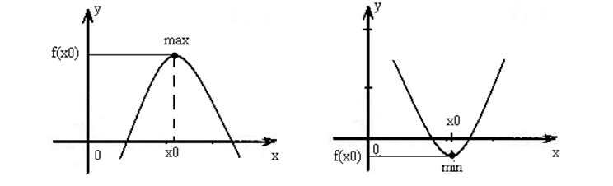

Рисунок 1.4 – Пример минимума и максимума функции

Функции одной переменной

Функция одной переменной – это математическое правило или закон, которое связывает каждое значение одной переменной с единственным значением функции. Функция одной переменной обычно обозначается символом f(x), где x – переменная, а f(x) – соответствующее значение функции.
Функция одной переменной может быть представлена в виде алгебраической формулы, графика, таблицы значений или программного кода. Она может описывать различные зависимости, такие как изменение высоты тела в зависимости от времени, стоимость товара в зависимости от количества продукции, температуру воздуха в зависимости от высоты, а также множество других вариантов, исходя из типа данных и применяемых методов анализа.
Анализ функций одной переменной может включать нахождение нулей, минимумов и максимумов, определение области монотонности, нахождение точек перегиба, изучение асимптот, графическое представление и других свойств функции. Это важные инструменты для полного понимания поведения функций и их применений в различных областях, включая физику, экономику, инженерию, математику, компьютерные науки, биологию, медицину, социальные науки и многие другие науки. Непрерывное совершенствование алгоритмов и методов анализа функций позволяет более точно моделировать и прогнозировать различные явления и процессы в реальном мире.
Функции одной переменной используются в самых разных областях, начиная от моделирования процесса сгорания топлива в двигателях внутреннего сгорания и заканчивая описанием сложных биологических процессов. Они помогают ученым и инженерам описывать и предсказывать поведение сложных систем и процессов. Функции одной переменной также используются в экономике для описания зависимости между экономическими показателями, такими как ВВП, инфляция и уровень безработицы. Кроме того, они используются в компьютерных науках для разработки алгоритмов и моделей, предназначенных для решения различных задач. Функции одной переменной играют важную роль в научных исследованиях, инженерии и многих других областях. Они помогают описывать и моделировать различные явления, такие как движение объектов, рост популяций, изменения температуры и другие. Функции одной переменной также используются в медицине для описания зависимости между различными биологическими процессами, такими как сердечный ритм и артериальное давление. Они помогают врачам и исследователям лучше понять механизмы заболевания и разработать более эффективные методы лечения.

МЕТОДЫ НАХОЖДЕНИЯ МИНИМУМА ФУНКЦИИ

2.1 Классы методов нахождения минимума функции

В практических задачах часто возникает потребность в нахождении минимума функции, которая зависит только от одной переменной. Кроме того, многие методы решения задачи минимизации функций, которые зависят от нескольких переменных, сводятся к последовательному поиску одномерного минимума. Поэтому в настоящее время продолжается активная разработка и исследование новых алгоритмов и подходов к оптимизации для нахождения минимума функций одной переменной, несмотря на то, что эта задача может показаться простой. Достижение более быстрой сходимости, улучшение точности результатов и дальнейшее усовершенствование методов являются основными направлениями в этой области.
Наиболее часто используемые методы можно разбить на два класса:
- методы уточнения минимума на заданном интервале [a, b] (метод
деления пополам, метод золотого сечения);
- методы спуска к минимуму из некоторой начальной точки x₀ (метод последовательного перебора, метод квадратичной параболы, метод кубической параболы).
Методы из первого класса в основном используются для нахождения условного минимума. Необходимо найти значение x_{m} из отрезка [a, b], при котором достигается минимум функции y_{m} = f (x_{m}), откуда следует, что для любого x ∈ [a, b] выполняется условие y_{m} ≤ f(x).
Методы из второго класса используются для решения задач к примеру поиска и уточнения безусловного локального минимума. Где необходимо найти такле значени x_{m}, которое соответсвует условию $\left|x_{m}\right|$ < ∞, и при котором достигаетя локальный минимум. Исходя их этого при нахождении точки x_{m}, в основных случаях нет достоверно точной информации о её положении, более того, локальных минимумов может быть больше чем один. Из-за этого из соображений физического характера задают некоторые начальное приближение x₀, с которого и начинают дальнейший спуск к точке минимума.
Нахождение требуемого минимума функции осуществляется в два этапа. Первый этап – это приближенное определение местоположения минимума из анализа таблицы значений функции:
- На этом этапе необходимо построить таблицу значений функции в некотором интервале, содержащем предполагаемый минимум.
- Анализ полученной таблицы позволяет визуально определить примерное местоположение минимума функции.
- Этот этап позволяет сузить область поиска и задать начальный интервал [a, b], в котором будет производиться дальнейший поиск минимума.
- Точность определения начального интервала на этом этапе влияет на сходимость и скорость последующих вычислений.
На втором этапе вычисление точки минимума x_{m} c заданной точностью одним из нижеприведенных методов:
- На втором этапе используются численные методы, такие как метод деления отрезка пополам (MDP), метод Ньютона, метод секущих и другие.
- Методы различаются по скорости сходимости, чувствительности к начальному приближению, вычислительной сложности и другим характеристикам.

2.2 Метод деления отрезка пополам (MDP)

Метод деления отрезка пополам (MDP) является одним из наиболее фундаментальных и широко используемых численных методов поиска экстремумов функций. Его основная идея заключается в последовательном делении заданного интервала пополам и выборе той его половины, на которой функция имеет меньшее значение.
Алгоритм MDP начинается с задания начального промежутка [a, b], в котором предполагается нахождение экстремума, и заданной погрешности ε. На каждой итерации метода вычисляются значения функции в двух точках, расположенных вблизи середины интервала. Затем половина интервала, содержащая точку с большим значением функции, отбрасывается, и процесс повторяется до тех пор, пока длина оставшегося интервала не станет меньше заданной погрешности ε.
Ключевым преимуществом MDP является его простота реализации и высокая скорость сходимости. В среднем за одно вычисление функции отрезок, на котором находится искомое решение, уменьшается примерно в 1.33 раза. Это означает, что для достижения заданной точности требуется сравнительно небольшое число итераций.
Метод деления отрезка пополам прост в реализации и позволяет находить минимумы даже для разрывных функций. Однако он требует большого числа вычислений функции для обеспечения заданной точности, что может быть недостатком для вычислительно сложных задач. Пример блок-схемы метода представлена на рис. 2.1

Рисунок 2.1 – Пример блок-схемы метод деления отрезка пополам

2.3 Метод золотого сечения (MZS)

Золотое сечение – это такое деление отрезка [a, b] на две неравные части [a, x] и [x, b], при котором имеет место следующее соотношение:

x_{b}/a_{b} = ax / x_{b} =1- ξ, ξ = 2/(3+ $\sqrt{5}$) ≈ 0.381966011

Алгоритм поиска минимума аналогичен вышеописанному MDP и отличается тем, что вначале точки x₁ и x₂ выбираются так, чтобы выполнялось золотое отношение, и вычисляются значения функции в этих точках. Затем, после очередного сокращения интервала путем отбрасывания неблагоприятной крайней точки на оставшемся отрезке уже имеется точка, делящая его в золотом отношении, известно и значение функции в этой точке. Остается лишь выбрать ей симметричную и вычислить значение функции в этой точке для того, чтобы решить, какую из крайних точек отбросить. Пример блок-схемы алгоритма представлена на рис. 2.2.

Рисунок 2.2 – Пример блок-схемы метода золотого сечения

За одно вычисление функции отрезок, на котором находится x_{m}, уменьшается в 1- ξ ≈ 1.61 раза, т.е. быстрее чем MDP. Данный метод является наилучшим среди методов класса 1.

2.4 Метод последовательного перебора (MPP)

Идея этого метода состоит в том, что, спускаясь из точки x₀ с заданным шагом h в направлении уменьшения функции, устанавливают интервал длиной h, на котором находится минимум, и затем его уточняют. Уточнение можно осуществить либо методом золотого сечения, либо повторяя спуск из последней точки, уменьшив шаг и изменив его знак. Пример блок-схемы метода последовательного перебора приведена на рис. 2.3.

Рисунок 2.3 –Пример блок-схемы метода последовательного перебора

Скорость сходимости данного метода существенно зависит от удачного
выбора начального приближения x₀ и шага h. Шаг h следует выбирать как половину оценки расстояния от x₀ до предполагаемого минимума x_{m}.
Преимущества Метода последовательного перебора (MPP):
- Простота реализации: Метод последовательного перебора является одним из самых простых методов нахождения минимума функции, его легко понять и реализовать.
- Высокая точность: Метод может достичь высокой точности, если шаг перебора выбран достаточно малым.
- Не требует знания производной функции: Метод не требует знания производной функции, что делает его полезным для функций, производная которых неизвестна или трудна для вычисления.
- Универсальность: Метод может быть применен к функциям разного типа, включая функции с локальными минимумами и функции с нечеткой структурой.
Недостатки Метода последовательного перебора (MPP):
- Медленная сходимость: Метод последовательного перебора может быть медленным, особенно для функций с высокой сложностью или для функций, для которых шаг перебора должен быть достаточно малым.
- Требует большого количества итераций: Метод требует большого количества итераций для достижения высокой точности, что может быть ресурсоемко.
- Не эффективен для функций с высоким числом локальных минимумов: Метод может не эффективен для функций с высоким числом локальных минимумов, поскольку он может застревать в локальном минимуме.
- Чувствительность к выбору шага: Метод чувствителен к выбору шага перебора, и если шаг выбран слишком большим, метод может не достичь минимума функции.

2.5 Метод квадаратичной параболы (MP2)

Для ускорения спуска к минимуму из некоторой точки x₀ используют локальные свойства функции вблизи этой точки. Так, скорость и направление
убывания можно определить по величине и знаку первой производной. Вторая производная характеризует направление выпуклости: если f'' > 0, то функция имеет выпуклость вниз, иначе – вверх. Вблизи локального безусловного минимума дважды дифференцируемая функция всегда выпукла вниз. Поэтому, если вблизи точки минимума функцию аппроксимировать квадратичной параболой, то она будет иметь минимум. Это свойство и используется в методе квадратичной параболы, суть которого в следующем. Один из вариантов блок-схемы метода квадратичной параболы приведен на рис. 2.4.

Рисунок 2.4 –Пример блок-схемы метода квадратичной параболы

Данный метод сходится очень быстро и является одним из наилучших методов спуска. Следует отметить, однако, что вблизи минимума расчет по приведенным здесь формулам для p и q приводит к накоплению погрешности
из-за потери значащих цифр при вычитании близких чисел. Поэтому разные авторы предлагают свои эквивалентные формулы, счет по которым более устойчив. Кроме того, в алгоритм вносятся некоторые поправки, позволяющие
предусмотреть различные неприятные ситуации – переполнение, деление на 0, уход от корня

2.6 Метод кубической параболы (MP3)

Данный метод аналогичен предыдущему, но за счет использования аппроксимации кубической параболой имеет более высокую сходимость, если
функция допускает простое вычисление производной. При его использовании
вблизи точки x₀ выбираются две точки x₁ и x₂, вычисляются значения функции y₁, y₂ и ее производной D₁ = f'(x₁), D₂ = f'(x₂). Затем через эти точки проводится кубическая парабола, коэффициенты которой определяются так, чтобы совпадали значения производных параболы и функции:

$$p\left(x-x_{2}\right)+q\left(x-x_{2}\right)+r\left(x-x_{2}\right)+s=p_{z}+q_{z}+r_{z}+s=P_{Z}$$

$$z=x-x_{2}, { z}_{1}=x_{1}-x_{2},$$

$$P_{X2}= y_{2}, {P'}_{x2}= D_{2}, P_{z1}= y_{1}, P_{z1}= D_{1}$$

Как нетрудно убедиться, коэффициенты параболы вычисляются по следующим формулам:

$$s=y_{1}, r= D_{1},$$
$$p=\left(D_{1}- D_{2}-\frac{2\left(y_{1}- y_{2}- D_{2}* z_{1}\right)}{z_{1}}\right)z_{1}^{2},$$

$$q=(D_{2}-D_{1}+\frac{3\left(y_{1}-y_{2}-D_{2}*z_{1}\right)}{z_{1}})/z_{1}$$

Известно, что кубическая парабола имеет минимум в точке:

$$z_{m}=(-q+ \sqrt{q^{2}-3 pr)}/3p.$$

Поэтому приближенное положение минимума можно получить по формуле x_{m1} = x₂ + z_{m} и, если точность не достигнута, следующий спуск следует производить уже из точек x₂, x_{m1} (точка x₁ отбрасывается). Если подкоренное выражение окажется отрицательным, то спуск следует производить до точки перегиба параболы z_{m1} = -q / 3p. Следует также убедиться, что в начальной точке функция вогнута вниз $\frac{D_{2}- D_{2}}{x_{2}- x_{1}}>0$.
Следует отметить, что вблизи точки минимума расчет по приведенным здесь простейшим формулам для p, q не всегда устойчив из-за ошибок округления, поэтому различные авторы рекомендуют использовать несколько преобразованные формулы. Один из вариантов блок-схемы метода кубической параболы приведен на рис. 2.5.

Рисунок 2.5 – Пример блок-схемы метода кубической параболы

Метод кубической параболы является одним из эффективных способов поиска минимума функции f(x), зависящей от одной переменной x. Принцип метода заключается в аппроксимации функции f(x) кубической параболой на основе значений функции в трех точках, и последующем вычислении координаты точки минимума аппроксимирующей параболы

3 МОДЕЛИРОВАНИЕ И СОЗДАНИЕ ПРОГРАММНОГО СРЕДСТВА

3.1 Постановка задачи

Целью данной работы является разработка программного средства для нахождения минимума функции одной переменной с использованием двух различных методов: метода деления отрезка пополам и метода кубической параболы.
Метод деления отрезка пополам:
- На вход программе подается функция f(x), интервал [a, b] и точность eps.
- Программа должна реализовать алгоритм метода деления отрезка пополам для нахождения минимума функции на заданном интервале с заданной точностью.
- Алгоритм должен быть реализован в виде функции binlineMethod, которая принимает в качестве аргументов начальную и конечную точки интервала (a и b) и точность eps.
- Функция должна возвращать найденный минимум функции.
Метод кубической параболы:
- На вход программе подается функция f(x), интервал [a, b] и точность eps.
- Программа должна реализовать алгоритм метода кубической параболы для нахождения минимума функции на заданном интервале с заданной точностью. Так же имеется проверка на первый и последущий минимум. В случае встречи первого минимума, он будет выведен в консоли.
- Алгоритм должен быть реализован в виде функции CubicParabolaMethod, которая принимает в качестве аргументов начальную и конечную точки интервала (a и b) и точность eps.
- Функция должна возвращать найденный минимум функции.
Главная функция main. В главной функции main нужно реализовать следующее:
- Пользовательский ввод функции f(x), интервала [a, b] и точности eps.
- Вызов функций binlineMethod и CubicParabolaMethodдля нахождения минимумов функции с использованием соответствующих методов.
- Функцию очистки консольного окна.
- Вывод найденных минимумов в консоль.

3.2 Выбор метода определения минимума функции

При разработке программного средства для нахождения минимума функции одной переменной, необходимо выбрать подходящий метод для достижения требуемой точности и эффективности.
Критерии выбора метода определения минимума функции:
- Выбор метода определения минимума функции зависит от требуемой точности, сложности функции и предпочтений разработчика.
- Если требуется простота и надежность, метод деления отрезка пополам может быть предпочтительным выбором.
- Если требуется скорость и эффективность, метод кубической параболы может быть лучшим выбором.
- Иногда может быть полезно реализовать оба метода и сравнить полученные результаты для уверенности в правильности ответа.
Метод деления отрезка пополам:
- Этот метод основан на принципе деления исходного интервала пополам до достижения требуемой точности.
- Преимущество этого метода заключается в его простоте и надежности.
- Однако, этот метод может быть медленным для функций с большим числом итераций.
- Метод деления отрезка пополам обычно хорошо работает для функций, которые монотонно убывают или возрастают на заданном интервале.
- Если функция имеет разные скорости убывания или возрастания в разных частях интервала, этот метод может потребовать больше итераций для достижения требуемой точности.
Метод кубической параболы:
- Этот метод основан на аппроксимации исходной функции с помощью кубической параболы и нахождении минимума этой параболы.
- Преимущество этого метода заключается в его скорости и эффективности.
- Он может быть более быстрым, чем метод деления отрезка пополам, особенно для сложных функций с большим числом итераций.
- Однако, метод кубической параболы может быть менее надежным и требовать более тщательного анализа функции.
- Если функция имеет множество локальных минимумов или имеет разрывы, этот метод может давать неправильные результаты.

3.3 Разработка перечня пользовательских функций программы

Для разработки программы были использованы следующие функции:
- double foo(double x); // Функция метода кубической параболы
- double binlineMethod (double a, double b, double eps); // Функция метода деления отрезка пополам
- double cubicParabolaMethod(double a, double b, double eps, double& x_min, double& y_min) // Функция метода кубической параболы
- void line(); // Визуальная составляющая
- int main(); // Основная функция
- void printCenteredText(const string& text) // Визуальная составляющая

3.4 Разработка алгоритмов реализации программы

При разработке программного средства для нахождения минимума функции одной переменной методами деления отрезка пополам и кубической параболы, необходимо разработать соответствующие схемы алгоритмов, которые будут реализованы в программе. Вот основные шаги, которые можно использовать для разработки этих схем:
Разработка общей структуры программы:
- Использовать взятую из условия функцию $y=x^{2}-4x*\sin\left(x\right)+cos⁡(x)$ и использовать интервал [-4, 9].

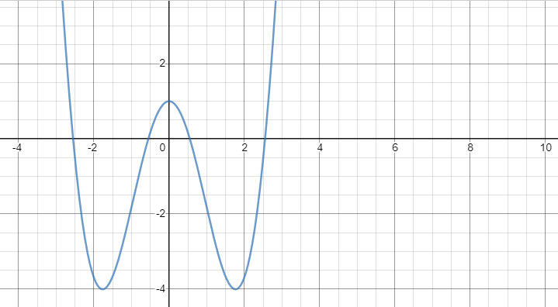

Рисунок 3.1 – График функции $y=x^{2}-4x*\sin\left(x\right)+cos⁡(x)$

- Реализовать функцию, которая будет проверять условие остановки.
- Разработать функцию, которая будет аппроксимировать исходную функцию кубической параболой.
- Создать основную функцию программы, которая будет запрашивать ввод исходных данных от пользователя или использовать введеные по умолчанию, вызывать функцию для нахождения минимума функции.
- Вывести результат на экран.
Метод деления отрезка пополам:
- Определить начальные границы интервала, на котором будет искаться минимум функции.
- Проверить условие остановки: проверить, достигнута ли требуемая точность или выполнено максимальное число итераций.
- Определить, в каком подинтервале находится минимум функции.
- Обновить границы интервала в соответствии с найденным подинтервалом.
- Повторять шаги до тех пор, пока не будет достигнута требуемая точность или выполнено максимальное число итераций.
- Вернуть значение минимума функции.
Метод кубической параболы:
- Определить начальные границы интервала, на котором будет искаться минимум функции.
- Проверить условие остановки: проверить, достигнута ли требуемая точность или выполнено максимальное число итераций.
- Аппроксимировать исходную функцию с помощью кубической параболы, используя три точки на интервале.
- Найти минимум этой параболы и определить, в каком подинтервале находится минимум функции.
- Обновить границы интервала в соответствии с найденным подинтервалом.
- Повторять шаги до тех пор, пока не будет достигнута требуемая точность или выполнено максимальное число итераций. После чего вернуть значение минимума функции.

3.5 Сравнение используемых методов

Метод деления отрезка пополам и метод кубической параболы являются численными методами оптимизации, каждый из которых имеет свои преимущества и недостатки. Метод деления отрезка пополам прост в реализации, требует минимальных вычислений и гарантированно сходится при условии, что функция непрерывна и имеет единственный минимум на интервале. Однако этот метод характеризуется медленной линейной сходимостью, что может потребовать большого числа итераций для достижения высокой точности. Так же он требует, чтобы функция была монотонной на интервале, что не всегда выполняется для сложных функций.
С другой стороны, метод кубической параболы использует аппроксимацию функции кубическим полиномом и может достигать более быстрой сходимости. Этот метод учитывает кривизну функции, что позволяет точнее предсказывать положение минимума, и часто требует меньше итераций для достижения заданной точности. Но метод кубической параболы сложнее в реализации, так как требует решения системы уравнений для нахождения коэффициентов полинома, и чувствителен к начальным условиям.

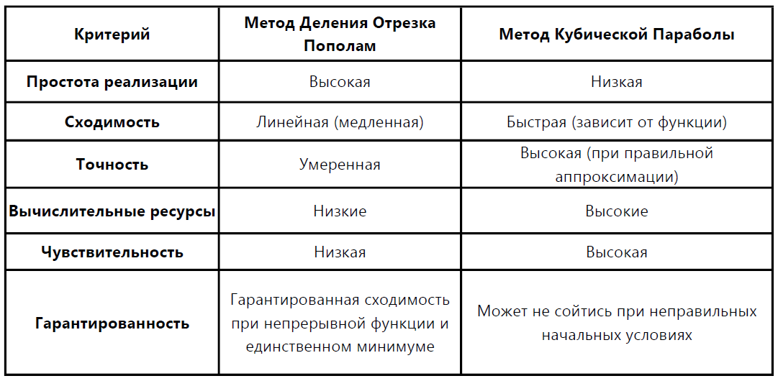

Рисунок 3.2 – Таблица сравнения методов

Сравнивая эти методы, можно отметить, что метод деления отрезка пополам отличается высокой простотой реализации, умеренной точностью и низкими вычислительными ресурсами, но медленной сходимостью и меньшей чувствительностью. Метод кубической параболы, напротив, обеспечивает быструю сходимость и высокую точность при правильной аппроксимации, но требует значительных вычислительных ресурсов и является более сложным с точки зрения реализации и чувствительности к начальным условиям. Таким образом, выбор между этими методами зависит от конкретной задачи: если важны простота и надежность при минимальных вычислительных затратах, предпочтительнее использовать метод деления отрезка пополам, а если важна скорость сходимости и функция достаточно гладкая, метод кубической параболы может быть более эффективным, несмотря на его сложность и требуемые ресурсы.

4 ТЕСТИРОВАНИЕ И ПРОВЕРКА РАБОТОСПОСОБНОСТИ ПРОГРАММНОГО СРЕДСТВА

При написании кода программы было предусмотрена обработка исключительных ситуаций, таких как:
- Выбор неверного типа ввода значений a и b, пользовотельского интервала [a, b].
- Выбор неверного типа ввода значения eps, пользовотельской точности.
- Выбор неверного пункта меню.
При вводе неправильного значения , программа выведет сообщение о том, что данные не верны и возвращает пользователя в главное меню для повторного выбора или ввода.

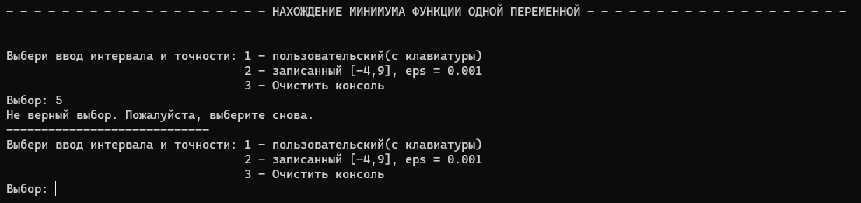

Рисунок 4.1 – Выбор типа ввода интеравала и точности
При вводе некорректных данных в главном меню программы, программа выведет сообщение об ошибке и вернет пользовотеля в главное меню.

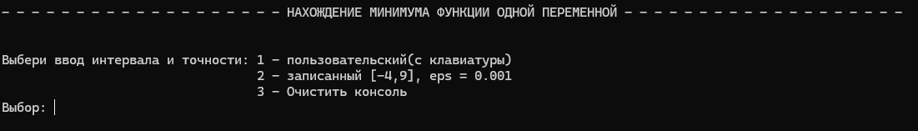

Рисунок 4.2 – Главное меню программы

В главном меню можно выбрать два пункта ввода значений. Одним из них является записанные интервал и точость по умолчанию [-4, 9] , eps = 0.001 и находиться под вторым пунктом.

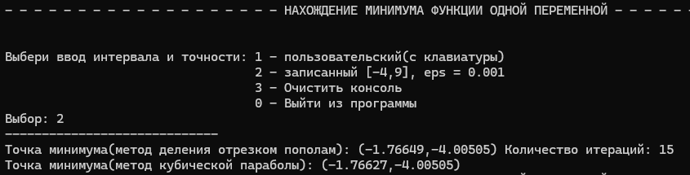

Рисунок 4.3 – Выбор инетравала и точности установленных по умолчанию
Используя первый пункт меню можно ввести свои, пользовотельские значения границ интервала a и b, так же точности eps.

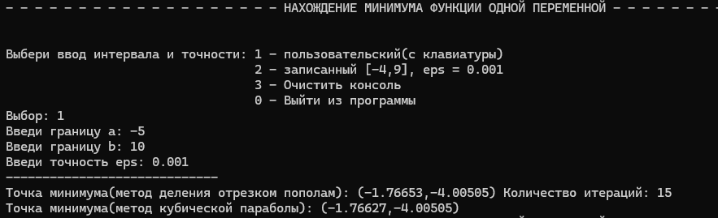

Рисунок 4.4 – Ввод пользовательского интервала и точности

В случае ошибочного ввода границ a, b и точноси eps, в частности любого рода текста или символов, программа выдаст ошибку ввода и предложит ввести значение еще раз. В случае повторого ошибочного ввода, программа все так же предложит ввести значение снова.

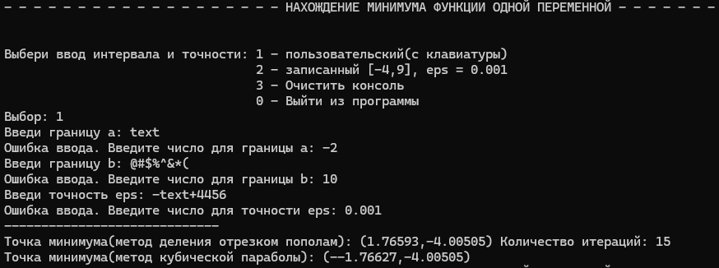

Рисунок 4.5 – Ошибочный ввод пользовательского интервала и точности

ЗАКЛЮЧЕНИЕ

В рамках данной курсовой работы было исследовано два метода нахождения минимума функции одной переменной: метод деления отрезка пополам и метод кубической параболы. Оба метода являются итерационными численными методами оптимизации и широко применяются для решения задач минимизации функций.
Метод деления отрезка пополам основан на принципе деления исходного интервала на две равные части и выборе нового интервала, содержащего минимум функции. Этот метод является простым и надежным, но может требовать большого количества итераций, особенно для функций с несколькими локальными минимумами.
Метод кубической параболы, также известный как метод золотого сечения, основан на аппроксимации функции кубической параболой и выборе нового интервала на основе найденных значений функции. Этот метод обычно более эффективен, чем метод деления отрезка пополам, так как он сходится быстрее к минимуму функции.
В ходе работы было проведено исследование обоих методов на различных тестовых функциях и сравнение их результатов. Было установлено, что эффективность каждого метода зависит от свойств функции и требуемой точности. Для функций с гладкими и одним локальным минимумом, метод кубической параболы показал более быструю сходимость, в то время как метод деления отрезка пополам был надежным и давал удовлетворительные результаты для функций с несколькими локальными минимумами.
Кроме того, было отмечено, что для функций с негладкими или разрывными свойствами, оба рассмотренных метода могут давать неудовлетворительные результаты, и в этих случаях целесообразно использовать другие подходы, такие как методы, основанные на градиентной информации или стохастические алгоритмы.
Были также рассмотрены практические аспекты реализации методов, такие как выбор начального приближения, контроль точности и критерии остановки итерационного процесса.
Полученные результаты показали, что выбор метода оптимизации должен основываться на глубоком понимании свойств целевой функции и требований к вычислениям, таких как точность, скорость сходимости и устойчивость.
В целом, данная курсовая работа внесла вклад в понимание методов одномерной оптимизации и их практического применения при решении широкого класса прикладных задач.

СПИСОК ИСПОЛЬЗОВАННЫХ ИСТОЧНИКОВ

[1] Studfile [Электронныйресурс]. – Режим доступа: https://studfile.net
[2] Методы оптимизации/ В.А. Гончаров Москва, 2008 г.
[3] Мат. семестр [Электронныйресурс]. – Режим доступа: https://math.semestr.ru
[4] Линеаризации/ Б.Н. Пшеничный Москва, 1983 г.
[5] ЭТИ [Электронныйресурс]. – Режим доступа: http://techn.sstu.ru
[6] Дифференциальное и интегральное исчисления для втузов/ Пискунов Н. С. — 13–е изд.— М.: Наука. Главная редакция физико–математической литературы, 1985. — 432 с.
[7] C/C++ в задачах и примерах/ Культин Н. Б. – СПб.: БХВ–Петербург,
2005.–288 с.
[8] Метод деления отрезка пополам при решении задач на нахождение экстремума – г. Ростов на Дону, – 2017.–323 с.
[9]MachineLearning.ru [Электронныйресурс]. – Режим доступа: http://www.machinelearning.ru
[10] Алгоритмы и программные средства параллельных вычислений –
г. Москва, – 1998.–403 с.

ПРИЛОЖЕНИЕ A
(обязательное)
Листинг кода

#include <iostream>
#include <iomanip>
#include <cmath>
#include <string>
#include <Windows.h>

using namespace std;

void printCenteredText(const string& text) {

CONSOLE_SCREEN_BUFFER_INFO csbi;
GetConsoleScreenBufferInfo(GetStdHandle(STD_OUTPUT_HANDLE), &csbi);
int consoleWidth = csbi.srWindow.Right - csbi.srWindow.Left + 1;

int textWidth = static_cast<int>(text.length());
int leftPadding = (consoleWidth - textWidth) / 2;

for (int i = 0; i < leftPadding; i++) {
cout << " ";
}
cout << text << endl;
}

double foo(double x) {
return pow(x,2)-(4*x*sin(x))+cos(x);
}

double binlineMethod(double a, double b, double eps, int& it) {
double x = 0;
double x1 = (a + b - eps) / 2.0;
double x2 = (a + b + eps) / 2.0;
double y1 = foo(x1);
double y2 = foo(x2);
it = 0;
while (abs(b - a) >= (2 * eps)) {
if (y1 < y2) {
b = x2;
}
else {
a = x1;
}
x1 = (a + b - eps) / 2.0;
x2 = (a + b + eps) / 2.0;
y1 = foo(x1);
y2 = foo(x2);
it++;
}
return (a + b) / 2.0;
}

pair<double, double> static CubicParabolaMethod(double a, double b, double eps) {
pair<double, double> minimum;

double x1 = a;
double x2 = (a + b) / 2.0;
double x3 = b;

double f1 = foo(x1);
double f2 = foo(x2);
double f3 = foo(x3);

double minimumX = NAN;
double minimumY = INFINITY;

while (abs(x3 - x1) > eps)
{
double a1 = (f2 - f1) / (x2 - x1);
double a2 = ((f3 - f1) / (x3 - x1) - (f2 - f1) / (x2 - x1)) / (x3 - x2);

minimumX = (x1 + x2 - a1 / a2) / 2;

minimumY = foo(minimumX);

if (minimumX < x2) {
if (minimumY < f2) {
x3 = x2;
f3 = f2;
x2 = minimumX;
f2 = minimumY;
}
else {
x1 = minimumX;
f1 = minimumY;
}
}
else {
if (minimumY < f2) {
x1 = x2;
f1 = f2;
x2 = minimumX;
f2 = minimumY;
}
else {
x3 = minimumX;
f3 = minimumY;
}
}
}

minimum.first = minimumX;
minimum.second = foo(minimumX);

return minimum;
}

void line() {
cout << "-----------------------------" << endl;
}

int main() {
while (true) {
setlocale(LC_ALL, "ru");
string text = "- - - - - - - - - - - - - - - - - - - НАХОЖДЕНИЕ МИНИМУМА ФУНКЦИИ ОДНОЙ ПЕРЕМЕННОЙ - - - - - - - - - - - - - - - - - - - \n";
printCenteredText(text);

int choice, it1;
double a = 0, b = 0, eps = 0, x_min, y_min;

while (true) {
cout << "Выбери ввод интервала и точности: 1 - пользовательский(с клавиатуры)\n";
cout << " 2 - записанный [-4.0,9.0], eps = 0.001\n";
cout << " 3 - Очистить консоль\n";
cout << " 0 - Выйти из программы\n";
cout << "Выбор: "; cin >> choice;

if (choice == 1) {
cout << "Введи границу a: ";
while (!(cin >> a)) {
cout << "Ошибка ввода. Введите число для границы a: ";
cin.clear(); // Сброс флага ошибки
cin.ignore(10000, '\n'); // Очистка входного буфера
}

cout << "Введи границу b: ";
while (!(cin >> b)) {
cout << "Ошибка ввода. Введите число для границы b: ";
cin.clear(); // Сброс флага ошибки
cin.ignore(10000, '\n'); // Очистка входного буфера
}

cout << "Введи точность eps: ";
while (!(cin >> eps)) {
cout << "Ошибка ввода. Введите число для точности eps: ";
cin.clear(); // Сброс флага ошибки
cin.ignore(10000, '\n'); // Очистка входного буфера
}
break;
}
else if (choice == 2) {
a = -4.0; // a,b границы интервала [-4, 9]
b = 9.0;
eps = 0.001; // eps - эпселон (точность)
break;
}
else if (choice == 3) {
system("cls");
printCenteredText(text);
}
else if (choice == 0) {
return 0; // Завершение программы
}
else {
cout << "Не верный выбор. Пожалуйста, выберите снова.\n";
line();
}
}
line();

double min1 = binlineMethod(a, b, eps, it1);
cout << "Точка минимума(метод деления отрезком пополам): (" << min1 << ',' << foo(min1) << ')' << " Количество итераций: " << it1 << endl;

pair<double, double> minimum_right = CubicParabolaMethod(a, b, eps);

// проверка на то был ли ранее минимум

pair<double, double> minimum_left = CubicParabolaMethod(a, minimum_right.first - eps, eps);

if (abs(minimum_right.second - minimum_left.second) > DBL_EPSILON) {
// минимум найден раньше его и выводим
cout << "Точка минимума(метод кубической параболы): (" << minimum_left.first << ',' << minimum_left.second << ')' << endl;
}
else {
cout << "Точка минимума(метод кубической параболы): (" << minimum_right.first << ',' << minimum_right.second << ')' << endl;
}
}
system("pause");
return 0;
}

Обозначение |  |  |  |  | Наименование | Дополнительные сведения
 |  |  |  |  | Текстовые документы
БГУИР КР 6-05 06 12-03 728 ПЗ |  |  |  |  | Пояснительная записка | 36 с.
 |  |  |  |  | Графические документы
ГУИР .000000.001 ПД |  |  |  |  | Метод деления отрезка пополам | Формат А4
 |  |  |  |  | схема алгоритма
ГУИР .000000.002 ПД |  |  |  |  | Метод кубической параболы | Формат А4
 |  |  |  |  | схема алгоритма
 |  |  |  |  | БГУИР КР 6-05 06 12-03 728 ПЗ
Изм | Л | № докум. | Подп. | Дата | Нахождение минимума функции одной переменной  методами деления отрезка пополам и кубической параболы  Ведомость курсового  проекта | Лит |  |  | Лист | Листов
Разраб. |  | Яковчик |  |  |  |  | T |  | 36 | 36
Провер. |  | Езовит |  |  |  | Кафедра ИТАС  гр. 328507
Т.контр
Н.контр
Утв.
Реценз.

